"Дене шынықтыру және спорт саласындағы мемлекеттік көрсетілетін қызметтердің регламенттерін бекіту туралы" Шығыс Қазақстан облысы әкімдігінің 2015 жылғы 3 шілдедегі № 166 қаулысына өзгерістер енгізу туралы
Күшін жойған
Шығыс Қазақстан облысы әкімдігінің 2017 жылғы 7 қарашадағы № 297 қаулысы. Шығыс Қазақстан облысының Әділет департаментінде 2017 жылғы 20 қарашада № 5280 болып тіркелді. Күші жойылды - Шығыс Қазақстан облысы әкімдігінің 2020 жылғы 20 ақпандағы № 40 қаулысымен
Ескерту. Күші жойылды - Шығыс Қазақстан облысы әкімдігінің 20.02.2020 № 40 қаулысымен (алғашқы ресми жарияланған күнінен кейін күнтізбелік он күн өткен соң қолданысқа енгізіледі).
РҚАО-ның ескертпесі.
Құжаттың мәтінінде түпнұсқаның пунктуациясы мен орфографиясы сақталған.
"Қазақстан Республикасындағы жергілікті мемлекеттік басқару және өзін-өзі басқару туралы" Қазақстан Республикасының 2001 жылғы 23 қаңтардағы Заңының 27-бабының 2-тармағына, "Мемлекеттік көрсетілетін қызметтер туралы" Қазақстан Республикасының 2013 жылғы 15 сәуірдегі Заңының 16-бабына, "Дене шынықтыру және спорт саласындағы кейбір бұйрықтарға өзгерістер мен толықтырулар енгізу туралы" Қазақстан Республикасының Мәдениет және спорт министрінің 2016 жылғы 17 маусымдағы № 169 (Нормативтік құқықтық актілерді мемлекеттік тіркеу тізілімінде тіркелген нөмірі 14000) бұйрығына сәйкес Шығыс Қазақстан облысының әкімдігі ҚАУЛЫ ЕТЕДІ:
1. "Дене шынықтыру және спорт саласындағы мемлекеттік көрсетілетін қызметтердің регламенттерін бекіту туралы" Шығыс Қазақстан облысы әкімдігінің 2015 жылғы 3 шілдедегі № 166 (Нормативтік құқықтық актілерді мемлекеттік тіркеу тізілімінде тіркелген нөмірі 4097, 2015 жылғы 25 тамыздағы № 96 (17185) "Дидар", 2015 жылғы 26 тамыздағы № 100 (19699) "Рудный Алтай" газеттерінде, "Әділет" ақпараттық-құқықтық жүйесінде 2015 жылғы 28 тамызда жарияланған) қаулысына мынадай өзгерістер енгізілсін:
аталған қаулымен бекітілген "Жергілікті спорт федерацияларын аккредиттеу" мемлекеттік көрсетілетін қызмет регламенті осы қаулыға 1 қосымшаға сәйкес жаңа редакцияда жазылсын;
аталған қаулымен бекітілген "Қазақстан Республикасының спорт шеберлігіне кандидат, 1-разрядты спортшы cпорттық разрядтарын және біліктiлiгi жоғары деңгейдегi бірiншi санатты жаттықтырушы, біліктiлiгi орта деңгейдегi бірiншi санатты жаттықтырушы, біліктiлiгi жоғары деңгейдегi бірiншi санатты әдiскер, біліктiлiгi орта деңгейдегi бірiншi санатты әдiскер, біліктiлiгi жоғары деңгейдегi бірiншi санатты нұсқаушы-спортшы, бірiншi санатты спорт төрешiсi біліктілік санаттарын беру" мемлекеттік көрсетілетін қызмет регламенті осы қаулыға 2 қосымшаға сәйкес жаңа редакцияда жазылсын;
аталған қаулымен бекітілген "2-разрядты спортшы, 3-разрядты спортшы, 1-жасөспірімдік разрядты спортшы, 2-жасөспірімдік разрядты спортшы, 3-жасөспірімдік разрядты спортшы спорттық разрядтарын және біліктiлiгi жоғары деңгейдегi екiншi санатты жаттықтырушы, біліктiлiгi орта деңгейдегi екiншi санатты жаттықтырушы, біліктiлiгi жоғары деңгейдегi екiншi санатты әдiскер, біліктiлiгi орта деңгейдегi екiншi санатты әдiскер, біліктiлiгi жоғары деңгейдегi екiншi санатты нұсқаушы-спортшы, спорт төрешiсi біліктілік санаттарын беру" мемлекеттік көрсетілетін қызмет регламенті осы қаулыға 3 қосымшаға сәйкес жаңа редакцияда жазылсын.
2. Осы қаулы алғашқы ресми жарияланған күнінен кейін күнтізбелік он күн өткен соң қолданысқа енгізіледі.

Шығыс Қазақстан облысының
әкімі | Д. Ахметов
Шығыс Қазақстан облысы
әкімдігінің
2017 жылғы " 7 " қарашадағы
№ 297 қаулысына 1 қосымша
Шығыс Қазақстан облысы
әкімдігінің 2015 жылғы
3 шілдедегі № 166 қаулысымен
бекітілген
"Жергілікті спорт федерацияларын аккредиттеу" мемлекеттік көрсетілетін қызмет регламенті
1. Жалпы ережелер
1. "Жергілікті спорт федерацияларын аккредиттеу" мемлекеттік көрсетілетін қызметін (бұдан әрі – мемлекеттік көрсетілетін қызмет) облыстық жергілікті атқарушы органның дене шынықтыру және спорт саласында функцияларды жүзеге асыратын тиісті құрылымдық бөлімшеcі (бұдан әрі – көрсетілетін қызметті беруші) көрсетеді.
Өтінішті қабылдау және мемлекеттік қызметті көрсету нәтижесін беру:
көрсетілген қызмет берушінің кеңсесі;
"электрондық үкіметтің" www.egov.kz веб-порталы (бұдан әрі – портал) арқылы жүзеге асырылады.
2. Мемлекеттік қызмет көрсету нысаны: электрондық (жартылай автоматтандырылған) және (немесе) қағаз түрінде.
3. Мемлекеттік көрсетілетін қызмет нәтижесі "Спорт федерацияларын аккредиттеу қағидаларын бекіту туралы" Қазақстан Республикасы Мәдениет және спорт министрінің 2014 жылғы 27 қарашадағы № 121 бұйрығымен бекітілген, нормативтік құқықтық актілерді мемлекеттік тіркеу тізілімінде № 10095 болып тіркелген нысандар бойынша спорт федерациясын аккредиттеу туралы куәлік, спорт федерациясын аккредиттеу туралы қайта ресімделген куәлік, спорт федерациясын аккредиттеу туралы куәліктің телнұсқасы (бұдан әрі – аккредиттеу туралы куәлік) немесе Қазақстан Республикасы Мәдениет және спорт министрінің 2015 жылғы 17 сәуірдегі № 139 бұйрығымен (Нормативтік құқықтық актілерді мемлекеттік тіркеу тізілімінде тіркелген нөмірі 11276) бекітілген "Жергілікті спорт федерацияларын аккредиттеу" мемлекеттік қызмет стандартының (бұдан әрі – Стандарт) 9-1-тармағымен көзделген жағдайларда және негіздемелер бойынша мемлекеттік қызметті көрсетуден бас тарту туралы дәлелді жауап болып табылады.
Порталда – мемлекеттік көрсетілетін қызмет нәтижесін Мемлекеттік корпорацияда алу үшін уәкілетті лауазымды адамның электрондық цифрлық қолтаңбасымен (бұдан әрі – ЭЦҚ) куәландырған мемлекеттік қызметті көрсету нәтижесінің әзірлігі туралы хабардар ету.
Көрсетілетін қызметті алушы Стандарттың 9-тармағында көзделген тізбеге сәйкес құжаттардың топтамасын толық ұсынбаған және (немесе) қолданыс мерзімі өтіп кеткен құжаттарды ұсынған жағдайда көрсетілетін қызметті беруші өтінішті қабылдаудан бас тартады.
Мемлекеттік қызметті көрсету нәтижесін ұсыну нысаны: қағаз түрінде.
2. Мемлекеттік қызмет көрсету процесінде көрсетілетін қызметті
берушінің құрылымдық бөлімшелерінің (қызметкерлерінің) іс-қимыл тәртібін сипаттау
4. Мемлекеттік қызмет көрсету бойынша рәсімді (іс-қимылды) бастауға көрсетілетін қызметті алушының (не уәкілетті өкілінің) өтініші немесе электрондық сұранымы негіздеме болып табылады.
5. Мемлекеттік қызмет көрсету процесінің құрамына кіретін рәсімдердің (іс-қимылдардың) мазмұны, орындалу ұзақтығы:
аккредиттеу туралы куәлікті беру кезінде:
1) 1 іс-қимыл – көрсетілетін қызметті берушінің кеңсесі көрсетілетін қызмет алушының құжаттарын қабылдауды және тіркеуді жүзеге асырады. Орындалу ұзақтығы – 30 (отыз) минут;
2) 2 іс-қимыл – көрсетілетін қызметті берушінің басшылығы көрсетілетін қызмет алушының құжаттарын қарайды және көрсетілетін қызметті берушінің орындаушысын белгілейді. Орындалу ұзақтығы – 3 (үш) сағат;
3) 3 іс-қимыл – көрсетілетін қызметті берушінің орындаушысы көрсетілетін қызметті алушының құжаттарының толықтығын тексереді және спорттық федерацияларды аккредиттеу бойынша жергілікті атқарушы органның комиссиясына (бұдан әрі-комиссия) қарауға береді. Орындалу ұзақтығы – 1 (бір) күнтізбелік күн;
4) 4 іс-қимыл – комиссия түскен құжаттарды қарайды және спорттық федерацияларды аккредиттеу туралы немесе мемлекеттік қызметті көрсетуден бас тарту туралы шешім шығарады. Орындалу ұзақтығы – 3 (үш) күнтізбелік күн;
5) 5 іс-қимыл – көрсетілетін қызметті берушінің орындаушысы комиссия отырысынан кейін жергілікті атқарушы орган қаулысының жобасын немесе мемлекеттік қызметті көрсетуден бас тарту туралы дәлелді жауап дайындайды. Орындалу ұзақтығы – 3 (үш) күнтізбелік күн;
6) 6 іс-қимыл – жергілікті атқарушы орган қаулыны қабылдайды. Орындалу ұзақтығы – 5 (бес) күнтізбелік күн;
7) 7 іс-қимыл – көрсетілетін қызметті берушінің орындаушысы аккредиттеу туралы куәлікті дайындайды, қол қояды және кеңсеге береді. Орындалу ұзақтығы – 1 (бір) күнтізбелік күн;
8) 8 іс-қимыл – көрсетілетін қызметті берушінің кеңсесі көрсетілетін қызмет алушыға аккредиттеу туралы куәлікті немесе мемлекеттік қызметті көрсетуден бас тарту туралы дәлелді жауап береді. Орындалу ұзақтығы – 30 (отыз) минут;
аккредиттеу туралы қайта ресімделген куәлікті, аккредиттеу туралы куәліктің телнұсқасын беру кезінде:
1) 1 іс-қимыл – көрсетілетін қызметті берушінің кеңсесі көрсетілетін қызмет алушының өтінішін қабылдауды және тіркеуді жүзеге асырады. Орындалу ұзақтығы – 30 (отыз) минут;
2) 2 іс-қимыл – көрсетілетін қызметті берушінің басшылығы көрсетілетін қызмет алушының өтінішін қарайды және көрсетілетін қызметті берушінің орындаушысын белгілейді. Орындалу ұзақтығы – 1 (бір) күнтізбелік күн;
3) 3 іс-қимыл – көрсетілетін қызметті берушінің орындаушысы аккредиттеу туралы куәлікті қайта рәсімдейді, аккредиттеу туралы куәліктің телнұсқасын дайындайды, қол қояды және кеңсеге береді. Орындалу ұзақтығы – 3 (үш) күнтізбелік күн;
4) 4 іс-қимыл – көрсетілетін қызметті берушінің кеңсесі көрсетілетін қызмет алушыға қайта рәсімделген аккредиттеу туралы куәлікті, аккредиттеу туралы куәліктің телнұсқасын береді. Орындалу ұзақтығы – 30 (отыз) минут.
Мемлекеттік қызмет көрсету мерзімі:
көрсетілетін қызметті берушіге құжаттарды тапсырған сәттен бастап, сондай-ақ порталға жүгінген кезде:
аккредиттеу туралы куәлікті беру – 15 (он бес) күнтізбелік күн;
аккредиттеу туралы куәлікті қайта ресімдеу – 5 (бес) күнтізбелік күн;
аккредиттеу туралы куәліктің телнұсқасын беру – 5 (бес) күнтізбелік күн.
6. Аккредиттеу туралы куәлікті беру кезінде:
осы Регламенттің 5-тармағында көрсетілген 1-ші іс-қимыл бойынша мемлекеттік қызмет көрсету рәсімінің (іс-қимылының) нәтижесі көрсетілетін қызметті алушының тіркелген құжаттары болып табылады, олар осы Регламенттің 5-тармағында көрсетілген 2-ші іс-қимылды орындауды бастау үшін негіз болады.
Осы Регламенттің 5-тармағында көрсетілген 2-ші іс-қимыл бойынша мемлекеттік қызмет көрсету рәсімінің (іс-қимылының) нәтижесі орындаушыны белгілеу туралы бұрыштама болып табылады, ол осы Регламенттің 5-тармағында көрсетілген 3-ші іс-қимылды орындауды бастау үшін негіз болады.
Осы Регламенттің 5-тармағында көрсетілген 3-ші іс-қимыл бойынша мемлекеттік қызмет көрсету рәсімінің (іс-қимылының) нәтижесі комиссияның қарауына көрсетілетін қызметті алушының құжаттарын дайындау болып табылады, ол осы Регламенттің 5-тармағында көрсетілген 4-ші іс-қимылды орындауды бастау үшін негіз болады.
Осы Регламенттің 5-тармағында көрсетілген 4-ші іс-қимыл бойынша мемлекеттік қызмет көрсету рәсімінің (іс-қимылының) нәтижесі спорттық федерацияларды аккредиттеу туралы хаттама болып табылады, ол осы Регламенттің 5-тармағында көрсетілген 5-ші іс-қимылды орындауды бастау үшін негіз болады.
Осы Регламенттің 5-тармағында көрсетілген 5-ші іс-қимыл бойынша мемлекеттік қызмет көрсету рәсімінің (іс-қимылының) нәтижесі жергілікті атқарушы орган қаулысының дайындалған жобасы немесе мемлекеттік қызметті көрсетуден бас тарту туралы дәлелді жауап болып табылады, ол осы Регламенттің 5-тармағында көрсетілген 6-шы іс-қимылды орындауды бастау үшін негіз болады.
Осы Регламенттің 5-тармағында көрсетілген 6-шы іс-қимыл бойынша мемлекеттік қызмет көрсету рәсімінің (іс-қимылының) нәтижесі жергілікті атқарушы органның қабылданған қаулысы болып табылады, ол осы Регламенттің 5-тармағында көрсетілген 7-ші іс-қимылды орындауды бастау үшін негіз болады.
Осы Регламенттің 5-тармағында көрсетілген 7-ші іс-қимыл бойынша мемлекеттік қызмет көрсету рәсімінің (іс-қимылының) нәтижесі қол қойылған аккредиттеу туралы куәлік болып табылады, ол осы Регламенттің 5-тармағында көрсетілген 8-ші іс-қимылды орындауды бастау үшін негіз болады.
Осы Регламенттің 5-тармағында көрсетілген 8-ші іс-қимыл бойынша мемлекеттік қызмет көрсету рәсімінің (іс-қимылының) нәтижесі көрсетілетін қызметті алушыға аккредиттеу туралы куәлікті немесе мемлекеттік қызметті көрсетуден бас тарту туралы дәлелді жауапты беру болып табылады.
Аккредиттеу туралы қайта ресімделген куәлікті, аккредиттеу туралы куәліктің телнұсқасын беру кезінде:
осы Регламенттің 5-тармағында көрсетілген 1-ші іс-қимыл бойынша мемлекеттік қызмет көрсету рәсімінің (іс-қимылының) нәтижесі көрсетілетін қызметті алушының тіркелген өтініші болып табылады, ол осы Регламенттің 5-тармағында көрсетілген 2-ші іс-қимылды орындауды бастау үшін негіз болады.
Осы Регламенттің 5-тармағында көрсетілген 2-ші іс-қимыл бойынша мемлекеттік қызмет көрсету рәсімінің (іс-қимылының) нәтижесі орындаушыны белгілеу туралы бұрыштама болып табылады, ол осы Регламенттің 5-тармағында көрсетілген 3-ші іс-қимылды орындауды бастау үшін негіз болады.
Осы Регламенттің 5-тармағында көрсетілген 3-ші іс-қимыл бойынша мемлекеттік қызмет көрсету рәсімінің (іс-қимылының) нәтижесі қайта рәсімделген аккредиттеу туралы куәлік, аккредиттеу туралы куәліктің телнұсқасы болып табылады, ол осы Регламенттің 5-тармағында көрсетілген 4-ші іс-қимылды орындауды бастау үшін негіз болады.
Осы Регламенттің 5-тармағында көрсетілген 4-ші іс-қимыл бойынша мемлекеттік қызмет көрсету рәсімінің (іс-қимылының) нәтижесі көрсетілетін қызметті алушыға қайта рәсімделген аккредиттеу туралы куәлікті, аккредиттеу туралы куәліктің телнұсқасын беру болып табылады.
3. Мемлекеттік қызмет көрсету процесінде көрсетілетін қызмет берушінің құрылымдық бөлімшелерінің (қызметкерлерінің) өзара іс-қимыл тәртібін сипаттау
7. Мемлекеттік көрсетілетін қызмет процесіне қатысатын қызмет берушінің құрылымдық бөлімшелерінің (қызметкерлерінің) тізбесі:
1) көрсетілетін қызметті берушінің кеңсесі;
2) көрсетілетін қызметті берушінің басшылығы;
3) комиссия;
4) жергілікті атқарушы орган;
5) көрсетілетін қызметті берушінің орындаушысы.
8. Мемлекеттік қызметті көрсету үшін қажетті рәсімдердің (іс-қимылдардың) сипаттамасы:
аккредиттеу туралы куәлікті беру кезінде:
1) көрсетілетін қызметті беруші кеңсесі көрсетілетін қызметті алушының құжаттарын қабылдайды, құжаттар топтамасын қабылдау мерзімі мен күнін көрсетіп, тіркелгені туралы белгісі бар оның өтінішінің көшірмесін береді. Көрсетілетін қызметті беруші басшылығына қарауға береді. Орындалу ұзақтығы – 30 (отыз) минут;
2) көрсетілетін қызметті беруші басшылығы көрсетілетін қызметті алушының құжаттарын қарайды және көрсетілетін қызметті берушінің орындаушысын белгілейді. Орындалу ұзақтығы – 3 (үш) сағат;
3) көрсетілетін қызметті берушінің орындаушысы құжаттардың толықтығын тексереді және комиссияға қарауға береді. Орындалу ұзақтығы – 1 (бір) күнтізбелік күн;
4) комиссия түскен көрсетілетін қызметті алушының құжаттарын қарайды және спорттық федерацияларды аккредиттеу туралы немесе мемлекеттік қызметті көрсетуден бас тарту туралы шешім шығарады. Орындалу ұзақтығы – 3 (үш) күнтізбелік күн;
5) көрсетілетін қызметті берушінің орындаушысы комиссия отырысынан кейін жергілікті атқарушы орган қаулысының жобасын немесе мемлекеттік қызметті көрсетуден бас тарту туралы дәлелді жауапты дайындайды. Орындалу ұзақтығы – 3 (үш) күнтізбелік күн;
6) жергілікті атқарушы орган қаулыны қабылдайды. Орындалу ұзақтығы – 5 (бес) күнтізбелік күн;
7) көрсетілетін қызметті берушінің орындаушысы аккредиттеу туралы куәлікті немесе мемлекеттік қызметті көрсетуден бас тарту туралы дәлелді жауапты дайындайды, қол қояды және кеңсеге береді. Орындалу ұзақтығы – 1 (бір) күнтізбелік күн;
8) көрсетілетін қызметті берушінің кеңсесі көрсетілетін қызмет алушыға аккредиттеу туралы куәлікті немесе мемлекеттік қызметті көрсетуден бас тарту туралы дәлелді жауапты береді. Орындалу ұзақтығы – 30 (отыз) минут;
аккредиттеу туралы қайта ресімделген куәлікті, аккредиттеу туралы куәліктің телнұсқасын беру кезінде:
1) көрсетілетін қызметті берушінің кеңсесі көрсетілетін қызмет алушының өтінішін қабылдауды және тіркеуді жүзеге асырады. Орындалу ұзақтығы – 30 (отыз) минут;
2) көрсетілетін қызметті берушінің басшылығы көрсетілетін қызмет алушының өтінішін қарайды және көрсетілетін қызметті берушінің орындаушысын белгілейді. Орындалу ұзақтығы – 1 (бір) күнтізбелік күн;
3) көрсетілетін қызметті берушінің орындаушысы аккредиттеу туралы куәлікті қайта рәсімдейді, аккредиттеу туралы куәліктің телнұсқасын дайындайды, қол қояды және кеңсеге береді. Орындалу ұзақтығы – 3 (үш) күнтізбелік күн;
4) көрсетілетін қызметті берушінің кеңсесі көрсетілетін қызмет алушыға қайта рәсімделген аккредиттеу туралы куәлікті, аккредиттеу туралы куәліктің телнұсқасын береді. Орындалу ұзақтығы – 30 (отыз) минут.
4. Порталмен және (немесе) өзге де көрсетілетін қызметті берушілермен өзара іс-қимыл тәртібін, сондай-ақ мемлекеттік қызмет көрсету процесінде ақпараттық жүйелерді пайдалану тәртібін сипаттау
9. Мемлекеттік қызметті портал арқылы көрсеткен кездегі өтініш беру тәртібінің және көрсетілетін қызметті беруші мен көрсетілетін қызметті алушының рәсімдер (әрекеттер) жүйелілігінің сипаттамасы:
1) көрсетілетін қызметті алушы жеке сәйкестендіру нөмірінің (бұдан әрі – ЖСН) және бизнес-сәйкестендіру нөмірінің (бұдан әрі – БСН), сондай-ақ парольдің көмегімен (порталда тіркелмеген көрсетілетін қызметті алушылар үшін жүзеге асырылады) порталда тіркеуді жүзеге асырады;
2) 1-процесс – қызмет алу үшін көрсетілетін қызметті алушының порталда ЖСН/БСН мен паролін енгізуі (авторландыру үдерісі);
3) 1-шарт – порталда тіркелген көрсетілетін қызметті алушы туралы мәліметтердің түпнұсқалығын ЖСН/БСН мен пароль арқылы тексеру;
4) 2-процесс – порталдың көрсетілетін қызметті алушының мәліметтеріндегі бұзушылықтарға байланысты авторландырудан бас тарту туралы хабарлама қалыптастыруы;
5) 3-процесс – көрсетілетін қызметті алушының осы Регламентте көрсетілген қызметті таңдауы, экранға қызмет көрсетуге арналған сұраныс нысанын шығару және көрсетілетін қызметті алушының нысанды оның құрылымы мен форматтық талаптар есебімен толтыруы (мәліметтерді енгізу), сұраныс нысанына Стандарттың 9-тармағында көрсетілген құжаттардың қажетті көшірмелерін электрондық түрде бекіту, сондай-ақ сұранысты куәландыру (қол қою) үшін көрсетілетін қызметті көрсетушінің электрондық цифрлық қолтаңба (бұдан әрі – ЭЦҚ) тіркеу куәлігін таңдауы;
6) 2-шарт – порталда ЭЦҚ тіркеу куәлігінің қолданылу мерзімін және тізімде кері қайтарылған (жойылған) тіркеу куәліктерінің болмауын, сондай-ақ сәйкестендіру мәліметтерінің (сұраныста көрсетілген ЖСН/БСН мен ЭЦҚ тіркеу куәлігінде көрсетілген ЖСН/БСН арасындағы) сәйкестігін тексеру;
7) 4-процесс – көрсетілетін қызметті алушының ЭЦҚ түпнұсқалығының расталмауымен байланысты сұратылып отырған қызметті көрсетуден бас тарту туралы хабарлама қалыптастыру;
8) 3-шарт – көрсетілетін қызметті берушінің көрсетілетін қызметті алушымен ұсынған Стандарттың 9-тармағында көрсетілген құжаттардың және мемлекеттік қызмет көрсету үшін негіздің сәйкестігін тексеруі;
9) 5-процесс – көрсетілетін қызметті алушының құжаттарындағы бұзушылықтарға байланысты сұратылып отырған қызметті көрсетуден бас тарту туралы хабарлама қалыптастыру;
10) 6-процесс – көрсетілетін қызметті алушының портал қалыптастырған қызмет нәтижесін (электрондық құжат нысанындағы хабарлама) алуы. Көрсетілетін мемлекеттік қызмет нәтижесі көрсетілетін қызметті берушінің уәкілетті тұлғасының ЭЦҚ куәландырылған электрондық құжат нысанында көрсетілетін қызметті алушыға "жеке кабинетке" шешімін жібереді.
Мемлекеттік қызмет көрсету кезінде портал арқылы өтініш беру және көрсетілетін қызметті алушы мен көрсетілетін қызметті берушінің рәсімдер (іс-қимыл) реттілігі осы Регламенттің 1-қосымшасына сәйкес мемлекеттік қызмет көрсетуге тартылған ақпараттық жүйелердің функционалдық өзара іс-қимылының диаграммасында көрсетілген.
Мемлекеттік қызмет көрсету процесінде рәсімдердің (іс-қимылдардың) реттілігі мемлекеттік қызмет көрсету процесінде көрсетілетін қызметті берушінің құрылымдық бөлімшелерінің (қызметкерлерінің) өзара іс-қимылдар тәртібінің сипаттамасы осы Регламенттің 2-қосымшасына сәйкес мемлекеттік қызмет көрсетудің бизнес-процестерінің анықтамалығында көрсетіледі. Мемлекеттік қызмет көрсетудің бизнес-процестері анықтамалығы "электрондық үкімет" веб-порталында, көрсетілетін қызметті берушінің интернет-ресурсында орналастырылады.
"Жергілікті спорт
федерацияларын аккредиттеу"
мемлекеттік көрсетілетін қызмет
регламентіне 1-қосымша
Портал арқылы мемлекеттік қызмет көрсетуге тартылған ақпараттық жүйелердің
функционалдық өзара іс-қимылының диаграммасы

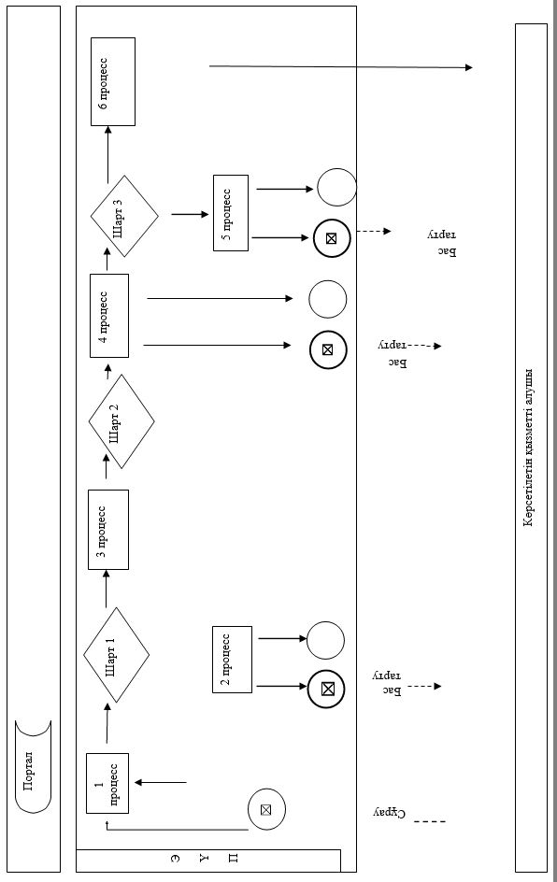

"Жергілікті спорт
федерацияларын аккредиттеу"
мемлекеттік көрсетілетін қызмет
регламентіне 2-қосымша
"Жергілікті спорт федерацияларын аккредиттеу" мемлекеттік қызметін көрсетудің бизнес-процестерінің анықтамалығы
1. Көрсетілетін қызметті берушінің кеңсесі арқылы мемлекеттік қызмет көрсету кезінде.
Аккредиттеу туралы куәлікті беру кезінде.

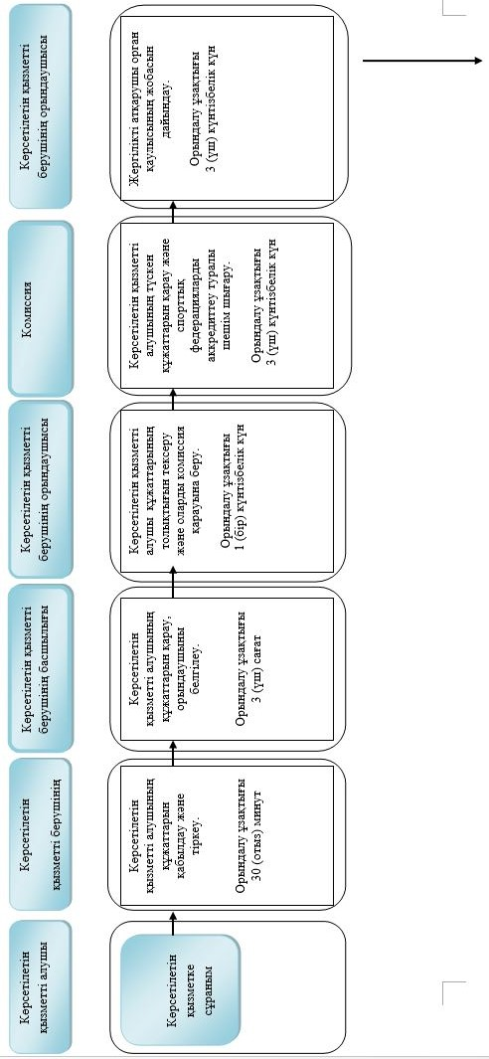

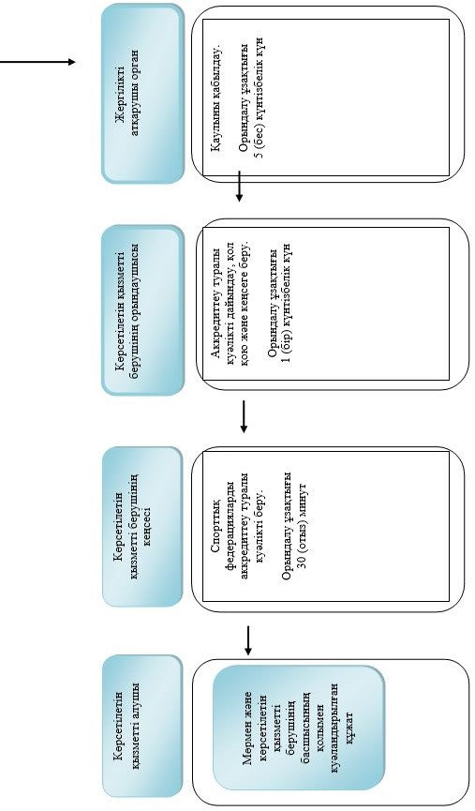

Аккредиттеу туралы қайта ресімделген куәлікті, аккредиттеу туралы куәліктің телнұсқасын беру кезінде

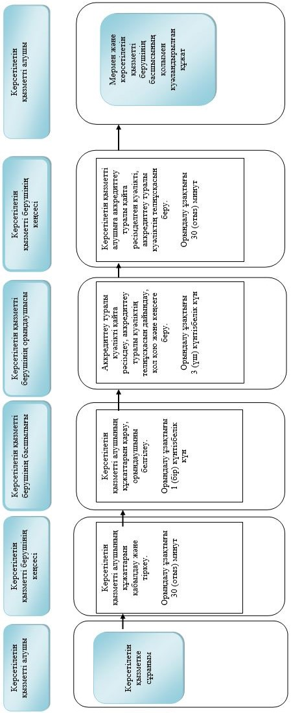

2. Портал арқылы мемлекеттік қызмет көрсету кезінде.
Аккредиттеу туралы куәлікті беру кезінде.

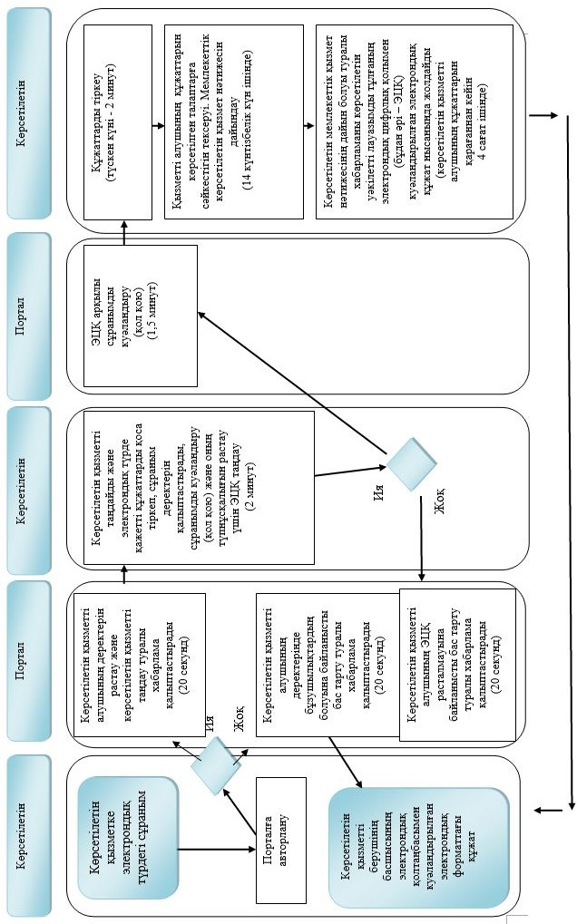

2. Портал арқылы мемлекеттік қызмет көрсету кезінде.
Аккредиттеу туралы куәлікті беру кезінде.

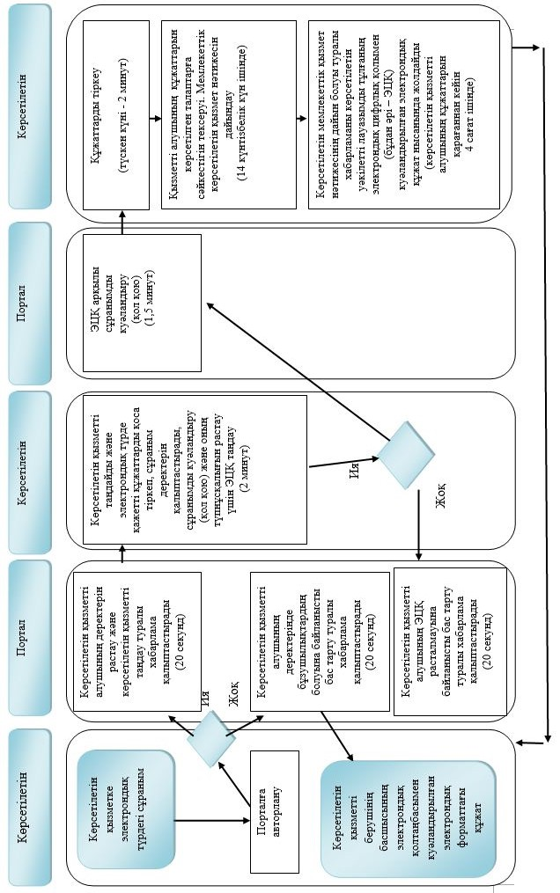

Шартты белгілер:

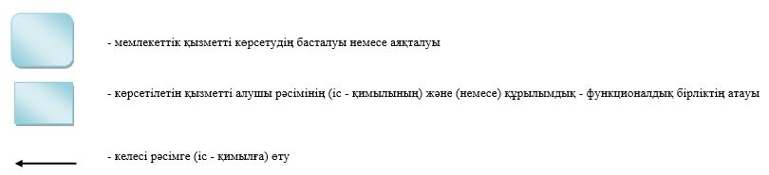

Шығыс Қазақстан облысы
әкімдігінің
2017 жылғы "7" қарашадағы
№ 297 қаулысына 2 қосымша
Шығыс Қазақстан облысы
әкімдігінің 2015 жылғы
3 шілдедегі № 166 қаулысымен
бекітілген
"Қазақстан Республикасының спорт шеберлігіне кандидат, 1-разрядты спортшы cпорттық разрядтарын және біліктiлiгi жоғары деңгейдегi бірiншi санатты жаттықтырушы, біліктiлiгi орта деңгейдегi бірiншi санатты жаттықтырушы, біліктiлiгi жоғары деңгейдегi бірiншi санатты әдiскер, біліктiлiгi орта деңгейдегi бірiншi санатты әдiскер, біліктiлiгi жоғары деңгейдегi бірiншi санатты нұсқаушы-спортшы, бірiншi санатты спорт төрешiсi біліктілік санаттарын беру" мемлекеттік көрсетілетін қызмет регламенті
1. Жалпы ережелер
1. "Қазақстан Республикасының спорт шеберлігіне кандидат, 1-разрядты спортшы cпорттық разрядтарын және біліктiлiгi жоғары деңгейдегi бірiншi санатты жаттықтырушы, біліктiлiгi орта деңгейдегi бірiншi санатты жаттықтырушы, біліктiлiгi жоғары деңгейдегi бірiншi санатты әдiскер, біліктiлiгi орта деңгейдегi бірiншi санатты әдiскер, біліктiлiгi жоғары деңгейдегi бірiншi санатты нұсқаушы-спортшы, бірiншi санатты спорт төрешiсi біліктілік санаттарын беру" мемлекеттік көрсетілетін қызметін (бұдан әрі – мемлекеттік көрсетілетін қызмет) облыстық жергілікті атқарушы органның дене шынықтыру және спорт саласында функцияларды жүзеге асыратын тиісті құрылымдық бөлімшеcі (бұдан әрі – көрсетілетін қызметті беруші) көрсетеді.
Мемлекеттік қызметті көрсету өтінішін қабылдау және нәтижесін беру "Азаматтарға арналған үкімет" мемлекеттік корпорациясы" коммерциялық емес акционерлік қоғамы (бұдан әрі – Мемлекеттік корпорация) арқылы жүзеге асырылады.
2. Мемлекеттік қызмет көрсету нысаны: қағаз түрінде.
3. Мемлекеттік көрсетілетін қызмет нәтижесі "Спорттық атақтар, разрядтар және біліктілік санаттарын беру қағидаларын бекіту туралы" Қазақстан Республикасы Дене шынықтыру және спорт істері агенттігі Төрағасының 2014 жылғы 29 шілдедегі № 300 бұйрығымен бекітілген, нормативтік құқықтық актілерді мемлекеттік тіркеу тізілімінде № 9675 болып тіркелген, нысандар бойынша спорттық разрядты беру туралы куәлік, біліктілік санатын беру туралы куәлік немесе спорттық разрядты беру, біліктілік санатын беру туралы бұйрықтың көшірмесі не Қазақстан Республикасы Мәдениет және спорт министрінің 2015 жылғы 17 сәуірдегі № 139 бұйрығымен (Нормативтік құқықтық актілерді мемлекеттік тіркеу тізілімінде тіркелген нөмірі 11276) бекітілген "Қазақстан Республикасының спорт шеберлігіне кандидат, 1-разрядты спортшы cпорттық разрядтарын және біліктiлiгi жоғары деңгейдегi бірiншi санатты жаттықтырушы, біліктiлiгi орта деңгейдегi бірiншi санатты жаттықтырушы, біліктiлiгi жоғары деңгейдегi бірiншi санатты әдiскер, біліктiлiгi орта деңгейдегi бірiншi санатты әдiскер, біліктiлiгi жоғары деңгейдегi бірiншi санатты нұсқаушы-спортшы, бірiншi санатты спорт төрешiсi біліктілік санаттарын беру" мемлекеттік қызмет Стандартының (бұдан әрі – Стандарт) 9-1-тармағымен көзделген жағдайларда және негіздемелер бойынша мемлекеттік қызметті көрсетуден бас тарту туралы дәлелді жауап болып табылады.
Мемлекеттік қызмет көрсету нәтижесін ұсыну нысаны: қағаз түрінде.
2. Мемлекеттік қызмет көрсету процесінде көрсетілетін қызметті берушінің құрылымдық бөлімшелерінің (қызметкерлерінің) іс-қимыл тәртібін сипаттау
4. Мемлекеттік қызмет көрсету бойынша рәсімді (іс-қимылды) бастауға көрсетілетін қызметті алушының өтініші негіздеме болып табылады.
5. Мемлекеттік қызмет көрсету процесінің құрамына кіретін рәсімдердің (іс-қимылдардың) мазмұны, орындалу ұзақтығы:
1) 1 іс-қимыл – көрсетілетін қызметті берушінің кеңсесі Мемлекеттік корпорация ұсынған көрсетілетін қызмет алушының Стандарттың 9-тармағында көрсетілген құжаттарын қабылдауды және тіркеуді жүзеге асырады. Орындалу ұзақтығы – 15 (он бес) минут;
2) 2 іс-қимыл – көрсетілетін қызметті берушінің басшылығы көрсетілетін қызмет алушының құжаттарын қарайды және көрсетілетін қызметті берушінің орындаушысын белгілейді. Орындалу ұзақтығы – 1 (бір) күнтізбелік күн;
3) 3 іс-қимыл – көрсетілетін қызметті берушінің орындаушысы көрсетілетін қызметті алушының құжаттарының толықтығын тексереді және спорттық разрядтар мен біліктілік санаттар беру жөніндегі жергілікті атқарушы органның комиссиясына (бұдан әрі – комиссия) қарауға береді. Орындалу ұзақтығы – 5 (бес) күнтізбелік күн;
4) 4 іс-қимыл – комиссия түскен құжаттарды қарайды және спорттық разрядтар мен біліктілік санаттар беру туралы немесе мемлекеттік қызметті көрсетуден бас тарту туралы шешім шығарады. Орындалу ұзақтығы – 19 (он тоғыз) күнтізбелік күн;
5) 5 іс-қимыл – көрсетілетін қызметті берушінің орындаушысы комиссия отырысынан кейін спорттық разрядтар мен біліктілік санаттар беру туралы бұйрықтарды, спорттық разрядтар мен біліктілік санаттар беру туралы куәліктерді немесе мемлекеттік қызметті көрсетуден бас тарту туралы дәлелді жауапты дайындайды, қол қояды, кеңсеге береді. Орындалу ұзақтығы – 3 (үш) күнтізбелік күн;
6) 6 іс-қимыл – көрсетілетін қызметті берушінің кеңсесі спорттық разрядтар мен біліктілік санаттар беру туралы бұйрықтардың көшірмелерін, спорттық разрядтар мен біліктілік санаттар беру туралы куәліктерді немесе мемлекеттік қызметті көрсетуден бас тарту туралы дәлелді жауапты Мемлекеттік корпорацияның курьеріне береді. Орындалу ұзақтығы – 1 (бір) күнтізбелік күн.
Мемлекеттік қызмет көрсету мерзімі құжаттар топтамасын Мемлекеттік корпорацияға тапсырған сәттен бастап – күнтізбелік 30 (отыз) күн.
Мемлекеттік корпорацияға жүгінген кезде құжаттарды қабылдау күні мемлекеттік қызметті көрсету мерзіміне кірмейді.
Көрсетілетін қызметті беруші мемлекеттік көрсетілетін қызмет мерзімінің аяқталуына бір күн қалғанда мемлекеттік қызметті көрсету нәтижесін Мемлекеттік корпорацияға жолдайды.
6. Осы Регламенттің 5-тармағында көрсетілген 1-ші іс-қимыл бойынша мемлекеттік қызмет көрсету рәсімінің (іс-қимылының) нәтижесі көрсетілетін қызметті алушының тіркелген құжаттары болып табылады, олар осы Регламенттің 5-тармағында көрсетілген 2-ші іс-қимылды орындауды бастау үшін негіз болады.
Осы Регламенттің 5-тармағында көрсетілген 2-ші іс-қимыл бойынша мемлекеттік қызмет көрсету рәсімінің (іс-қимылының) нәтижесі орындаушыны белгілеу туралы бұрыштама болып табылады, ол осы Регламенттің 5-тармағында көрсетілген 3-ші іс-қимылды орындауды бастау үшін негіз болады.
Осы Регламенттің 5-тармағында көрсетілген 3-ші іс-қимыл бойынша мемлекеттік қызмет көрсету рәсімінің (іс-қимылының) нәтижесі комиссияның қарауына көрсетілетін қызметті алушының құжаттарын дайындау болып табылады, ол осы Регламенттің 5-тармағында көрсетілген 4-ші іс-қимылды орындауды бастау үшін негіз болады.
Осы Регламенттің 5-тармағында көрсетілген 4-ші іс-қимыл бойынша мемлекеттік қызмет көрсету рәсімінің (іс-қимылының) нәтижесі спорттық разрядтар мен біліктілік санаттар беру туралы немесе мемлекеттік қызметті көрсетуден бас тарту туралы хаттама болып табылады, ол осы Регламенттің 5-тармағында көрсетілген 5-ші іс-қимылды орындауды бастау үшін негіз болады.
Осы Регламенттің 5-тармағында көрсетілген 5-ші іс-қимыл бойынша мемлекеттік қызмет көрсету рәсімінің (іс-қимылының) нәтижесі спорттық разрядтар мен біліктілік санаттар беру туралы бұйрықтарға, спорттық разрядтар мен біліктілік санаттар беру туралы куәліктерге немесе мемлекеттік қызметті көрсетуден бас тарту туралы дәлелді жауапқа қол қою болып табылады, ол осы Регламенттің 5-тармағында көрсетілген 6-шы іс-қимылды орындауды бастау үшін негіз болады.
Осы Регламенттің 5-тармағында көрсетілген 6-шы іс-қимыл бойынша мемлекеттік қызмет көрсету рәсімінің (іс-қимылының) нәтижесі Мемлекеттік корпорацияның курьеріне спорттық разрядтар мен біліктілік санаттар беру туралы бұйрықтардың көшірмелерін, спорттық разрядтар мен біліктілік санаттар беру туралы куәліктерді немесе мемлекеттік қызметті көрсетуден бас тарту туралы дәлелді жауапты беру болып табылады.
3. Мемлекеттік қызмет көрсету процесінде көрсетілетін қызмет берушінің құрылымдық бөлімшелерінің (қызметкерлерінің) өзара іс-қимыл тәртібін сипаттау
7. Мемлекеттік көрсетілетін қызмет процесіне қатысатын қызмет берушінің құрылымдық бөлімшелерінің (қызметкерлерінің) тізбесі:
1) көрсетілетін қызметті берушінің кеңсесі;
2) көрсетілетін қызметті берушінің басшылығы;
3) комиссия;
4) көрсетілетін қызметті берушінің орындаушысы.
8. Мемлекеттік қызметті көрсету үшін қажетті рәсімдердің (іс-қимылдардың) сипаттамасы
1) көрсетілетін қызметті берушінің кеңсесі Мемлекеттік корпорациясы ұсынған көрсетілетін қызметті алушының құжаттарын қабылдайды. Көрсетілетін қызметті беруші басшылығына қарауға береді. Орындалу ұзақтығы – 15 (он бес) минут;
2) көрсетілетін қызметті берушінің басшылығы көрсетілетін қызметті алушының құжаттарын қарайды және көрсетілетін қызметті берушінің орындаушысын белгілейді. Орындалу ұзақтығы – 1 (бір) күнтізбелік күн;
3) көрсетілетін қызметті берушінің орындаушысы құжаттардың толықтығын тексереді және комиссияға қарауға береді. Орындалу ұзақтығы – 5 (бес) күнтізбелік күн;
4) комиссия түскен көрсетілетін қызметті алушының құжаттарын қарайды және спорттық разрядтар мен біліктілік санаттар беру туралы немесе мемлекеттік қызметті көрсетуден бас тарту туралы шешім шығарады. Орындалу ұзақтығы – 19 (он тоғыз) күнтізбелік күн;
5) көрсетілетін қызметті берушінің орындаушысы комиссия отырысынан кейін спорттық разрядтар мен біліктілік санаттар беру туралы бұйрықтарды, спорттық разрядтар мен біліктілік санаттар беру туралы куәліктерді немесе мемлекеттік қызметті көрсетуден бас тарту туралы дәлелді жауапты дайындайды, оларға қол қойдырады, кеңсеге береді. Орындалу ұзақтығы – 3 (үш) күнтізбелік күн;
6) көрсетілетін қызметті берушінің кеңсесі спорттық разрядтар мен біліктілік санаттар беру туралы бұйрықтардың көшірмелерін, спорттық разрядтар мен біліктілік санаттар беру туралы куәліктерді немесе мемлекеттік қызметті көрсетуден бас тарту туралы дәлелді жауапты Мемлекеттік корпорацияның курьеріне береді. Орындалу ұзақтығы – 1 (бір) күнтізбелік күн.
4. Мемлекеттік корпорациямен және (немесе) өзге де көрсетілетін қызметті берушілермен өзара іс-қимыл тәртібін, сондай-ақ мемлекеттік қызмет көрсету процесінде ақпараттық жүйелерді пайдалану тәртібін сипаттау
9. Көрсетілетін қызметті алушылар мемлекеттік қызметті алу үшін Мемлекеттік корпорацияға жүгінеді және Стандарттың 9-тармағында көрсетілген құжаттарды ұсынады. Көрсетілетін қызметті алушының сұрауын өңдеу ұзақтығы – 15 (он бес) минут.
Мемлекеттік корпорацияға жүгінген көрсетілетін қызметті алушы өзіне қажетті мемлекеттік қызметтің атауын көрсете отырып, қағаз тасығыштағы өтініш бланкісін толтырады.
Мемлекеттік корпорацияның реттеу залының қызметкері (оператор) қағаз тасығыштағы өтінішті (оған қоса берілген құжаттарымен бірге) қабылдайды.
Қағаз тасығыштағы өтініштің дұрыс толтырылуы мен оның толықтығының сақталуы және Стандарттың 9-тармағында көрсетілген тізімге сәйкес құжаттар тапсырылуы кезінде Мемлекеттік корпорацияның реттеу залының қызметкері (оператор) қабылдаған өтінішті Мемлекеттік корпорацияның біріктірілген ақпараттық жүйесінде (бұдан әрі – БАЖ) тіркейді және көрсетілетін қызметті алушыға қабылдаған құжаттардың тізімі, өтінішті қабылдаған Мемлекеттік корпорация қызметкерінің тегі, аты, әкесінің аты (болған жағдайда), өтініш берілген күні мен уақыты және дайын құжаттардың берілу күні көрсетілген қолхат береді.
Көрсетілетін қызметті алушы Стандарттың 9-тармағында көрсетілген тізімдегі құжаттар топтамасын толық ұсынбаған жағдайда, Мемлекеттік корпорация қызметкері өтінішті қабылдаудан бас тартады және Стандарттың 4-қосымшасына сәйкес нысан бойынша құжаттарды қабылдаудан бас тарту туралы қолхат береді.
Жинақтау секторына келіп түскен өтініш (құжаттар топтамасымен) қолхаттағы штрих-кодты сканерлеу жолымен Мемлекеттік корпорация БАЖ-да тіркеледі.
Көрсетілетін қызметті берушіге берілетін құжаттар тізілімі Мемлекеттік корпорация БАЖ-де автоматты түрде қалыптастырылады. Қызметкер (оператор) көрсетілетін қызметті берушіге берілетін құжаттардың басып шығарылған тізілімін екі данада тапсыруды жүзеге асырады.
Тізілімнің екі данасымен қалыптастырылған өтініш (құжаттар топтамасымен бірге) арнайы жәшіктерге салынып, қапталады, оларға мөр басылады және Мемлекеттік корпорация басшысы бекіткен кестеде белгіленген уақытта курьерлік немесе осыған өкілеттік берілген өзге де байланыс арқылы қызмет берушіге жолданады. Тізілімнің екінші данасы көрсетілетін қызметті берушінің қабылдағаны туралы белгімен Мемлекеттік корпорацияға кері қайтарылады.
Беруге дайын құжаттар тізілімнің екі данасымен бірге Мемлекеттік корпорация басшысы бекіткен кестеде белгіленген уақытта курьерлік немесе осыған өкілеттік берілген өзге де байланыс арқылы көрсетілетін қызметті берушіден жеткізіледі.
Дайын (ресімделген) және бас тартылған құжаттарды қабылдау кезінде жинақтау секторының қызметкері (операторы) көрсетілетін қызметті беруші ұсынған құжаттардың сәйкестігін тексереді. Тізілімнің екінші данасы тізілімде көрсетілген барлық құжаттардың болған жағдайында ғана алғандығы туралы белгісімен көрсетілетін қызметті берушіге қайтарылады. Басқа жағдайда себебі көрсетіле отырып, құжаттарды қабылдаудан бас тартылады.
10. Мемлекеттік корпорация арқылы сұрау нәтижесін алу процесі:
көрсетілетін қызметті алушы мемлекеттік көрсетілетін қызмет нәтижесін алуға мемлекеттік қызмет көрсету мерзімі өткеннен кейін жүгінеді.
Мемлекеттік көрсетілетін қызмет нәтижесін алу Стандарттың 9-тармағында сәйкес көрсетілетін қызметті алушының құжаттарды қабылдау туралы қолхат негізінде жеке басын куәландыратын құжатын көрсеткен кезде (не оның нотариалдық куәландырылған сенімхат бойынша өкілі) жүзеге асырылады.
Мемлекеттік қызмет көрсету процесінде рәсімдер (іс-қимылдар) реттілігінің, көрсетілетін қызметті берушінің құрылымдық бөлімшелерінің (қызметкерлерінің) өзара іс-қимылдарының толық сипаттамасы, сондай-ақ Мемлекеттік корпорациямен өзара іс-қимыл тәртібінің сипаттамасы осы регламентке қосымшаға сәйкес мемлекеттік қызмет көрсетудің бизнес-процестерінің анықтамалығында көрсетіледі. Мемлекеттік қызмет көрсетудің бизнес-процестерінің анықтамалығы "электрондық үкімет" веб-порталында, көрсетілетін қызметті берушінің интернет-ресурсында орналастырылады.
"Қазақстан Республикасының
спорт шеберлігіне кандидат,
1-разрядты спортшы cпорттық
разрядтарын және біліктiлiгi
жоғары деңгейдегi бірiншi
санатты жаттықтырушы,
біліктiлiгi орта деңгейдегi
бірiншi санатты жаттықтырушы,
біліктiлiгi жоғары деңгейдегi
бірiншi санатты әдiскер,
біліктiлiгi орта деңгейдегi
бірiншi санатты әдiскер,
біліктiлiгi жоғары деңгейдегi
бірiншi санатты нұсқаушы-
спортшы, бірiншi санатты спорт
төрешiсi біліктілік санаттарын
беру" мемлекеттік көрсетілетін
қызмет регламентіне қосымша
"Қазақстан Республикасының спорт шеберлігіне кандидат, 1-разрядты спортшы cпорттық разрядтарын және біліктiлiгi жоғары деңгейдегi бірiншi санатты жаттықтырушы, біліктiлiгi орта деңгейдегi бірiншi санатты жаттықтырушы, біліктiлiгi жоғары деңгейдегi бірiншi санатты әдiскер, біліктiлiгi орта деңгейдегi бірiншi санатты әдiскер, біліктiлiгi жоғары деңгейдегi бірiншi санатты нұсқаушы-спортшы, бірiншi санатты спорт төрешiсi біліктілік санаттарын беру" мемлекеттік қызметін көрсетудің бизнес-процестерінің анықтамалығы

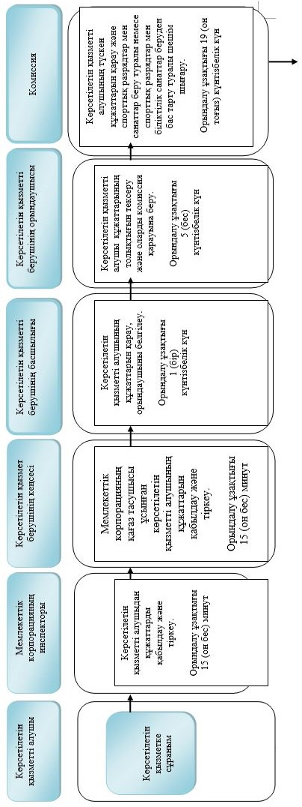

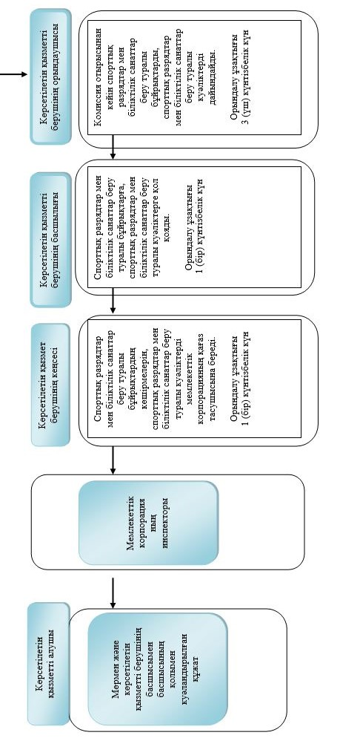

Шартты белгілер:

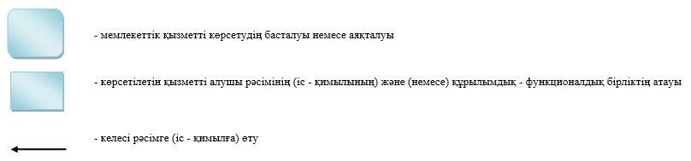

Шығыс Қазақстаноблысы
әкімдігінің
2017 жылғы "7" қарашадағы
№ 297 қаулысына 3 қосымша
Шығыс Қазақстан облысы
әкімдігінің 2015 жылғы
3 шілдедегі № 166 қаулысымен
бекітілген
"2-разрядты спортшы, 3-разрядты спортшы, 1-жасөспірімдік-разрядты спортшы, 2-жасөспірімдік-разрядты спортшы, 3-жасөспірімдік-разрядты спортшы спорттық разрядтарын және біліктiлiгi жоғары деңгейдегi екiншi санатты жаттықтырушы, біліктiлiгi орта деңгейдегi екiншi санатты жаттықтырушы, біліктiлiгi жоғары деңгейдегi екiншi санатты әдiскер, біліктiлiгi орта деңгейдегi екiншi санатты әдiскер, біліктiлiгi жоғары деңгейдегi екiншi санатты нұсқаушы-спортшы, спорт төрешiсi біліктілік санаттарын беру" мемлекеттік көрсетілетін қызмет регламенті
1. Жалпы ережелер
1. "2-разрядты спортшы, 3-разрядты спортшы, 1-жасөспірімдік-разрядты спортшы, 2-жасөспірімдік-разрядты спортшы, 3-жасөспірімдік-разрядты спортшы спорттық разрядтарын және біліктiлiгi жоғары деңгейдегi екiншi санатты жаттықтырушы, біліктiлiгi орта деңгейдегi екiншi санатты жаттықтырушы, біліктiлiгi жоғары деңгейдегi екiншi санатты әдiскер, біліктiлiгi орта деңгейдегi екiншi санатты әдiскер, біліктiлiгi жоғары деңгейдегi екiншi санатты нұсқаушы-спортшы, спорт төрешiсi біліктілік санаттарын беру" мемлекеттік көрсетілетін қызметін (бұдан әрі – мемлекеттік көрсетілетін қызмет) ауданның, облыстық маңызы бар қаланың жергілікті атқарушы органның дене шынықтыру және спорт саласындағы функцияларды жүзеге асыратын тиісті құрылымдық бөлімшелер (бұдан әрі – көрсетілетін қызметті беруші) көрсетеді.
Мемлекеттік қызметті көрсету өтінішін қабылдау және нәтижесін беру "Азаматтарға арналған үкімет" мемлекеттік корпорациясы" коммерциялық емес акционерлік қоғамы (бұдан әрі – Мемлекеттік корпорация) арқылы жүзеге асырылады.
2. Мемлекеттік қызмет көрсету нысаны: қағаз түрінде.
3. Мемлекеттік көрсетілетін қызмет нәтижесі "Спорттық атақтар, разрядтар және біліктілік санаттарын беру қағидаларын бекіту туралы" Қазақстан Республикасы Дене шынықтыру және спорт істері агенттігі Төрағасының 2014 жылғы 29 шілдедегі № 300 бұйрығымен бекітілген, нормативтік құқықтық актілерді мемлекеттік тіркеу тізілімінде № 9675 болып тіркелген, нысандар бойынша спорттық разрядты беру туралы куәлік, біліктілік санатын беру туралы куәлік немесе спорттық разрядты беру, біліктілік санатын беру туралы бұйрықтың көшірмесі не Қазақстан Республикасы Мәдениет және спорт министрінің 2015 жылғы 17 сәуірдегі № 139 бұйрығымен (Нормативтік құқықтық актілерді мемлекеттік тіркеу тізілімінде тіркелген нөмірі 11276) бекітілген "2-разрядты спортшы, 3-разрядты спортшы, 1-жасөспірімдік-разрядты спортшы, 2-жасөспірімдік-разрядты спортшы, 3-жасөспірімдік-разрядты спортшы спорттық разрядтарын және біліктiлiгi жоғары деңгейдегi екiншi санатты жаттықтырушы, біліктiлiгi орта деңгейдегi екiншi санатты жаттықтырушы, біліктiлiгi жоғары деңгейдегi екiншi санатты әдiскер, біліктiлiгi орта деңгейдегi екiншi санатты әдiскер, біліктiлiгi жоғары деңгейдегi екiншi санатты нұсқаушы-спортшы, спорт төрешiсi біліктілік санаттарын беру" мемлекеттік қызмет Стандартының (бұдан әрі – Стандарт) 9-1-тармағымен көзделген жағдайларда және негіздемелер бойынша мемлекеттік қызметті көрсетуден бас тарту туралы дәлелді жауап болып табылады.
Мемлекеттік қызмет көрсету нәтижесін ұсыну нысаны: қағаз түрінде.
2. Мемлекеттік қызмет көрсету процесінде көрсетілетін қызметті берушінің құрылымдық бөлімшелерінің (қызметкерлерінің) іс-қимыл тәртібін сипаттау
4. Мемлекеттік қызмет көрсету бойынша рәсімді (іс-қимылды) бастауға көрсетілетін қызметті алушының өтініші негіздеме болып табылады.
5. Мемлекеттік қызмет көрсету процесінің құрамына кіретін рәсімдердің (іс-қимылдардың) мазмұны, орындалу ұзақтығы:
1) 1 іс-қимыл – көрсетілетін қызметті берушінің кеңсесі Мемлекеттік корпорация ұсынған Стандарттың 9-тармағында көрсетілген құжаттарын қабылдауды және тіркеуді жүзеге асырады. Орындалу ұзақтығы – 15 (он бес) минут;
2) 2 іс-қимыл – көрсетілетін қызметті берушінің басшылығы көрсетілетін қызмет алушының құжаттарын қарайды және көрсетілетін қызметті берушінің орындаушысын белгілейді. Орындалу ұзақтығы – 1 (бір) күнтізбелік күн;
3) 3 іс-қимыл – көрсетілетін қызметті берушінің орындаушысы көрсетілетін қызметті алушының құжаттарының толықтығын тексереді және спорттық разрядтар мен біліктілік санаттар беру жөніндегі жергілікті атқарушы органның комиссиясына (бұдан әрі – комиссия) қарауға береді. Орындалу ұзақтығы – 5 (бес) күнтізбелік күн;
4) 4 іс-қимыл – комиссия түскен құжаттарды қарайды және спорттық разрядтар мен біліктілік санаттар беру туралы немесе мемлекеттік қызметті көрсетуден бас тарту туралы шешім шығарады. Орындалу ұзақтығы – 19 (он тоғыз) күнтізбелік күн;
5) 5 іс-қимыл – көрсетілетін қызметті берушінің орындаушысы комиссия отырысынан кейін спорттық разрядтар мен біліктілік санаттар беру туралы бұйрықтарды, спорттық разрядтар мен біліктілік санаттар беру туралы куәліктерді немесе мемлекеттік қызметті көрсетуден бас тарту туралы дәлелді жауапты дайындайды, қол қояды, кеңсеге береді. Орындалу ұзақтығы – 3 (үш) күнтізбелік күн;
6) 6 іс-қимыл – көрсетілетін қызметті берушінің кеңсесі спорттық разрядтар мен біліктілік санаттар беру туралы бұйрықтардың көшірмелерін, спорттық разрядтар мен біліктілік санаттар беру туралы куәліктерді немесе мемлекеттік қызметті көрсетуден бас тарту туралы дәлелді жауапты Мемлекеттік корпорацияның курьеріне береді. Орындалу ұзақтығы – 1 (бір) күнтізбелік күн.
Мемлекеттік қызмет көрсету мерзімі құжаттар топтамасын Мемлекеттік корпорацияға тапсырған сәттен бастап – күнтізбелік 30 (отыз) күн.
Мемлекеттік корпорацияға жүгінген кезде құжаттарды қабылдау күні мемлекеттік қызметті көрсету мерзіміне кірмейді.
Көрсетілетін қызметті беруші мемлекеттік көрсетілетін қызмет мерзімінің аяқталуына бір күн қалғанда мемлекеттік қызметті көрсету нәтижесін Мемлекеттік корпорацияға жолдайды.
6. Осы Регламенттің 5-тармағында көрсетілген 1-ші іс-қимыл бойынша мемлекеттік қызмет көрсету рәсімінің (іс-қимылының) нәтижесі көрсетілетін қызметті алушының тіркелген құжаттары болып табылады, олар осы Регламенттің 5-тармағында көрсетілген 2-ші іс-қимылды орындауды бастау үшін негіз болады.
Осы Регламенттің 5-тармағында көрсетілген 2-ші іс-қимыл бойынша мемлекеттік қызмет көрсету рәсімінің (іс-қимылының) нәтижесі орындаушыны белгілеу туралы бұрыштама болып табылады, ол осы Регламенттің 5-тармағында көрсетілген 3-ші іс-қимылды орындауды бастау үшін негіз болады.
Осы Регламенттің 5-тармағында көрсетілген 3-ші іс-қимыл бойынша мемлекеттік қызмет көрсету рәсімінің (іс-қимылының) нәтижесі комиссияның қарауына көрсетілетін қызметті алушының құжаттарын дайындау болып табылады, ол осы Регламенттің 5-тармағында көрсетілген 4-ші іс-қимылды орындауды бастау үшін негіз болады.
Осы Регламенттің 5-тармағында көрсетілген 4-ші іс-қимыл бойынша мемлекеттік қызмет көрсету рәсімінің (іс-қимылының) нәтижесі спорттық разрядтар мен біліктілік санаттар беру туралы немесе мемлекеттік қызметті көрсетуден бас тарту туралы хаттама болып табылады, ол осы Регламенттің 5-тармағында көрсетілген 5-ші іс-қимылды орындауды бастау үшін негіз болады.
Осы Регламенттің 5-тармағында көрсетілген 5-ші іс-қимыл бойынша мемлекеттік қызмет көрсету рәсімінің (іс-қимылының) нәтижесі спорттық разрядтар мен біліктілік санаттар беру туралы бұйрықтарға, спорттық разрядтар мен біліктілік санаттар беру туралы куәліктерге немесе мемлекеттік қызметті көрсетуден бас тарту туралы дәлелді жауапқа қол қою болып табылады, ол осы Регламенттің 5-тармағында көрсетілген 6-шы іс-қимылды орындауды бастау үшін негіз болады.
Осы Регламенттің 5-тармағында көрсетілген 6-шы іс-қимыл бойынша мемлекеттік қызмет көрсету рәсімінің (іс-қимылының) нәтижесі Мемлекеттік корпорацияның курьеріне спорттық разрядтар мен біліктілік санаттар беру туралы бұйрықтардың көшірмелерін, спорттық разрядтар мен біліктілік санаттар беру туралы куәліктерді немесе мемлекеттік қызметті көрсетуден бас тарту туралы дәлелді жауапты беру болып табылады.
3. Мемлекеттік қызмет көрсету процесінде көрсетілетін қызмет берушінің құрылымдық бөлімшелерінің (қызметкерлерінің) өзара іс-қимыл тәртібін сипаттау
7. Мемлекеттік көрсетілетін қызмет процесіне қатысатын қызмет берушінің құрылымдық бөлімшелерінің (қызметкерлерінің) тізбесі:
1) көрсетілетін қызметті берушінің кеңсесі;
2) көрсетілетін қызметті берушінің басшылығы;
3) комиссия;
4) көрсетілетін қызметті берушінің орындаушысы.
8. Мемлекеттік қызметті көрсету үшін қажетті рәсімдердің (іс-қимылдардың) сипаттамасы:
1) көрсетілетін қызметті берушінің кеңсесі Мемлекеттік корпорациясы ұсынған көрсетілетін қызметті алушының құжаттарын қабылдайды. Көрсетілетін қызметті беруші басшылығына қарауға береді. Орындалу ұзақтығы – 15 (он бес) минут;
2) көрсетілетін қызметті берушінің басшылығы көрсетілетін қызметті алушының құжаттарын қарайды және көрсетілетін қызметті берушінің орындаушысын белгілейді. Орындалу ұзақтығы – 1 (бір) күнтізбелік күн;
3) көрсетілетін қызметті берушінің орындаушысы құжаттардың толықтығын тексереді және комиссияға қарауға береді. Орындалу ұзақтығы – 5 (бес) күнтізбелік күн;
4) комиссия түскен көрсетілетін қызметті алушының құжаттарын қарайды және спорттық разрядтар мен біліктілік санаттар беру туралы немесе мемлекеттік қызметті көрсетуден бас тарту туралы шешім шығарады. Орындалу ұзақтығы – 19 (он тоғыз) күнтізбелік күн;
5) көрсетілетін қызметті берушінің орындаушысы комиссия отырысынан кейін спорттық разрядтар мен біліктілік санаттар беру туралы бұйрықтарды, спорттық разрядтар мен біліктілік санаттар беру туралы куәліктерді немесе мемлекеттік қызметті көрсетуден бас тарту туралы дәлелді жауапты дайындайды, оларға қол қойдырады, кеңсеге береді. Орындалу ұзақтығы – 3 (үш) күнтізбелік күн;
6) көрсетілетін қызметті берушінің кеңсесі спорттық разрядтар мен біліктілік санаттар беру туралы бұйрықтардың көшірмелерін, спорттық разрядтар мен біліктілік санаттар беру туралы куәліктерді немесе мемлекеттік қызметті көрсетуден бас тарту туралы дәлелді жауапты Мемлекеттік корпорацияның курьеріне береді. Орындалу ұзақтығы – 1 (бір) күнтізбелік күн.
4. Мемлекеттік корпорациямен және (немесе) өзге де көрсетілетін қызметті берушілермен өзара іс-қимыл тәртібін, сондай-ақ мемлекеттік қызмет көрсету процесінде ақпараттық жүйелерді пайдалану тәртібін сипаттау
9. Көрсетілетін қызметті алушылар мемлекеттік қызметті алу үшін Мемлекеттік корпорацияға жүгінеді және Стандарттың 9-тармағында көрсетілген құжаттарды ұсынады.
Көрсетілетін қызметті алушының сұрауын өңдеу ұзақтығы – 15 (он бес) минут.
Мемлекеттік корпорацияға жүгінген көрсетілетін қызметті алушы өзіне қажетті мемлекеттік қызметтің атауын көрсете отырып, қағаз тасығыштағы өтініш бланкісін толтырады.
Мемлекеттік корпорацияның реттеу залының қызметкері (оператор) қағаз тасығыштағы өтінішті (оған қоса берілген құжаттарымен бірге) қабылдайды.
Қағаз тасығыштағы өтініштің дұрыс толтырылуы мен оның толықтығының сақталуы және Стандарттың 9-тармағында көрсетілген тізімге сәйкес құжаттар тапсырылуы кезінде Мемлекеттік корпорацияның реттеу залының қызметкері (оператор) қабылдаған өтінішті Мемлекеттік корпорацияның біріктірілген ақпараттық жүйесінде (бұдан әрі – БАЖ) тіркейді және көрсетілетін қызметті алушыға қабылдаған құжаттардың тізімі, өтінішті қабылдаған Мемлекеттік корпорация қызметкерінің тегі, аты, әкесінің аты (болған жағдайда), өтініш берілген күні мен уақыты және дайын құжаттардың берілу күні көрсетілген қолхат береді.
Көрсетілетін қызметті алушы Стандарттың 9-тармағында көрсетілген тізімдегі құжаттар топтамасын толық ұсынбаған жағдайда, Мемлекеттік корпорация қызметкері өтінішті қабылдаудан бас тартады және Стандарттың 4-қосымшасына сәйкес нысан бойынша құжаттарды қабылдаудан бас тарту туралы қолхат береді.
Жинақтау секторына келіп түскен өтініш (құжаттар топтамасымен) қолхаттағы штрих-кодты сканерлеу жолымен Мемлекеттік корпорация БАЖ-да тіркеледі.
Көрсетілетін қызметті берушіге берілетін құжаттар тізілімі Мемлекеттік корпорация БАЖ-де автоматты түрде қалыптастырылады. Қызметкер (оператор) көрсетілетін қызметті берушіге берілетін құжаттардың басып шығарылған тізілімін екі данада тапсыруды жүзеге асырады.
Тізілімнің екі данасымен қалыптастырылған өтініш (құжаттар топтамасымен бірге) арнайы жәшіктерге салынып, қапталады, оларға мөр басылады және Мемлекеттік корпорация басшысы бекіткен кестеде белгіленген уақытта курьерлік немесе осыған өкілеттік берілген өзге де байланыс арқылы қызмет берушіге жолданады. Тізілімнің екінші данасы көрсетілетін қызметті берушінің қабылдағаны туралы белгімен Мемлекеттік корпорацияға кері қайтарылады.
Беруге дайын құжаттар тізілімнің екі данасымен бірге Мемлекеттік корпорация басшысы бекіткен кестеде белгіленген уақытта курьерлік немесе осыған өкілеттік берілген өзге де байланыс арқылы көрсетілетін қызметті берушіден жеткізіледі.
Дайын (ресімделген) және бас тартылған құжаттарды қабылдау кезінде жинақтау секторының қызметкері (операторы) көрсетілетін қызметті беруші ұсынған құжаттардың сәйкестігін тексереді. Тізілімнің екінші данасы тізілімде көрсетілген барлық құжаттардың болған жағдайында ғана алғандығы туралы белгісімен көрсетілетін қызметті берушіге қайтарылады. Басқа жағдайда себебі көрсетіле отырып, құжаттарды қабылдаудан бас тартылады.
10. Мемлекеттік корпорация арқылы сұрау нәтижесін алу процесі:
көрсетілетін қызметті алушы мемлекеттік көрсетілетін қызмет нәтижесін алуға мемлекеттік қызмет көрсету мерзімі өткеннен кейін жүгінеді.
Мемлекеттік көрсетілетін қызмет нәтижесін алу Стандарттың 9-тармағында сәйкес көрсетілетін қызметті алушының құжаттарды қабылдау туралы қолхат негізінде жеке басын куәландыратын құжатын көрсеткен кезде (не оның нотариалдық куәландырылған сенімхат бойынша өкілі) жүзеге асырылады.
Мемлекеттік қызмет көрсету процесінде рәсімдер (іс-қимылдар) реттілігінің, көрсетілетін қызметті берушінің құрылымдық бөлімшелерінің (қызметкерлерінің) өзара іс-қимылдарының толық сипаттамасы, сондай-ақ Мемлекеттік корпорациямен өзара іс-қимыл тәртібінің сипаттамасы осы регламентке қосымшаға сәйкес мемлекеттік қызмет көрсетудің бизнес-процестерінің анықтамалығында көрсетіледі. Мемлекеттік қызмет көрсетудің бизнес-процестерінің анықтамалығы "электрондық үкімет" веб-порталында, көрсетілетін қызметті берушінің интернет-ресурсында орналастырылады.
"2-разрядты спортшы,
3-разрядты спортшы,
1-жасөспірімдік-
разрядтыспортшы,
2-жасөспірімдік-
разрядты спортшы,
3-жасөспірімдік-разрядты
спортшы спорттық разрядтарын
және біліктiлiгi жоғары
деңгейдегi екiншi санатты
жаттықтырушы, біліктiлiгi орта
деңгейдегi екiншi санатты
жаттықтырушы, біліктiлiгi
жоғары деңгейдегi екiншi
санатты әдiскер, біліктiлiгi орта
деңгейдегi екiншi санатты
әдiскер, біліктiлiгi жоғары
деңгейдегi екiншi санатты
нұсқаушы-спортшы,спорт
төрешiсi біліктілік санаттарын
беру" мемлекеттік көрсетілетін
қызмет регламентіне қосымша
"2-разрядты спортшы, 3-разрядты спортшы, 1-жасөспірімдік-разрядты спортшы, 2-жасөспірімдік-разрядты спортшы, 3-жасөспірімдік-разрядты спортшы спорттық разрядтарын және біліктiлiгi жоғары деңгейдегi екiншi санатты жаттықтырушы, біліктiлiгi орта деңгейдегi екiншi санатты жаттықтырушы, біліктiлiгi жоғары деңгейдегi екiншi санатты әдiскер, біліктiлiгi орта деңгейдегi екiншi санатты әдiскер, біліктiлiгi жоғары деңгейдегi екiншi санатты нұсқаушы-спортшы, спорт төрешiсi біліктілік санаттарын беру" мемлекеттік қызметін көрсетудің бизнес-процестерінің анықтамалығы

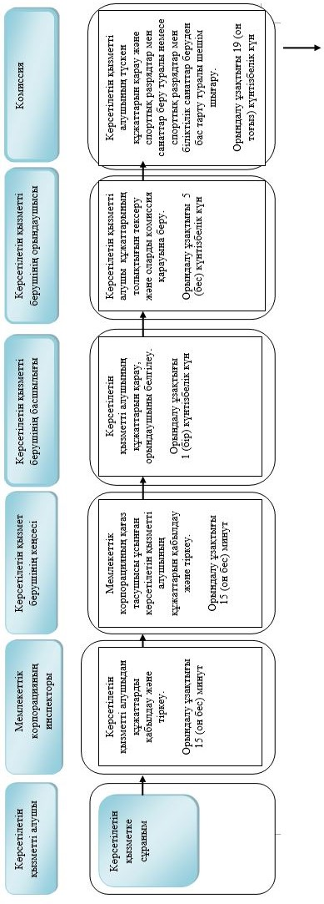

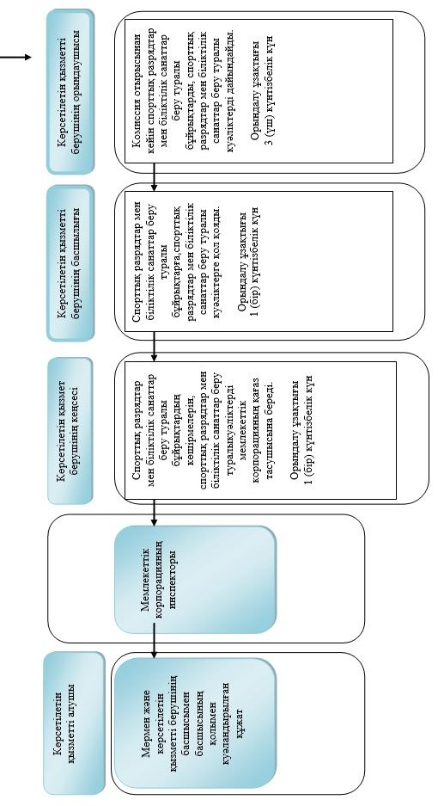

Шартты белгілер:

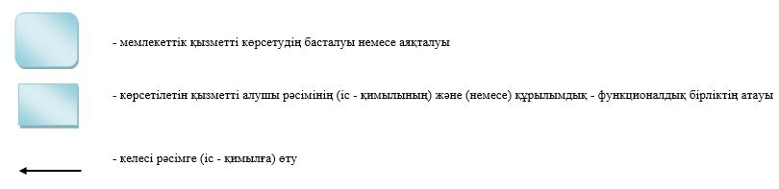

© 2012. Қазақстан Республикасы Әділет министрлігінің «Қазақстан Республикасының Заңнама және құқықтық ақпарат институты» ШЖҚ РМК

